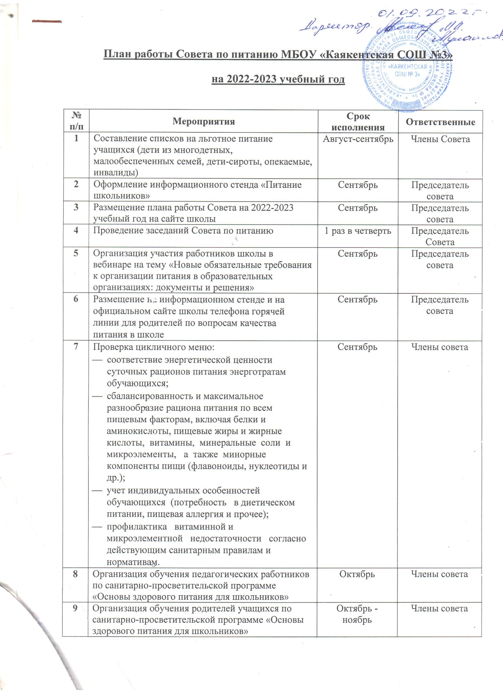

План работы Совета по питанию МБОУ «Каякентская СОШ №3»
на 2022-2023 учебный год

№ п/п | Мероприятия | Срок исполнения | Ответственные
1 | Составление списков на льготное питание учащихся (дети из многодетных, малообеспеченных семей, дети-сироты, опекаемые, инвалиды) | Август-сентябрь | Члены Совета
2 | Оформление информационного стенда «Питание школьников» | Сентябрь | Председатель совета
3 | Размещение плана работы Совета на 2022-2023 учебный год на сайте школы | Сентябрь | Председатель совета
4 | Проведение заседаний Совета по питанию | 1 раз в четверть | Председатель Совета
5 | Организация участия работников школы в вебинаре на тему «Новые обязательные требования к организации питания в образовательных организациях: документы и решения» | Сентябрь | Председатель совета
6 | Размещение на информационном стенде и на официальном сайте школы телефона горячей линии для родителей по вопросам качества питания в школе | Сентябрь | Председатель совета
7 | Проверка цикличного меню:  - соответствие энергетической ценности суточных рационов питания энерготратам обучающихся;  - сбалансированность и максимальное разнообразие рациона питания по всем пищевым факторам, включая белки и аминокислоты, пищевые жиры и жирные кислоты, витамины, минеральные соли и микроэлементы, а также минорные компоненты пищи (флавоноиды, нуклеотиды и др.);  - учет индивидуальных особенностей обучающихся (потребность в диетическом питании, пищевая аллергия и прочее);  - профилактика витаминной и микроэлементной недостаточности согласно действующим санитарным правилам и нормативам. | Сентябрь | Члены совета
8 | Организация обучения педагогических работников по санитарно-просветительской программе «Основы здорового питания для школьников» | Октябрь | Члены совета
9 | Организация обучения родителей учащихся по санитарно-просветительской программе «Основы здорового питания для школьников» | Октябрь - ноябрь | Члены совета
10 | Организация обучения учащихся школы по санитарно-просветительской программе «Основы здорового питания для школьников» | Ноябрь | Члены совета
11 | Контроль организации питания обучающихся (соблюдение режима питания, сервировка столов в обеденном зале, гигиена приема пищи, качество и количество пищи, оформление блюд, маркировка посуды на пищеблоке, организация питьевого режима). | Постоянно в течение учебного года | Члены Совета по питанию
12 | Контроль организации работы пищеблока и столовой:  - состояние материально-технической базы пищеблока, столовой,  - санитарно­эпидемиологическая обстановка на пищеблоке, столовой;  - технология, качество и количество приготовляемой пищи, продуктов;  - витаминизация;  - обеспечение в процессе технологической и кулинарной обработки продуктов питания их высоких вкусовых качеств и сохранения исходной пищевой ценности. | Постоянно в течение учебного года | Члены Совета по питанию
13 | Организация работы по контролю приема, транспортировки, хранения, выдачи продуктов, оформления документации организацией, осуществляющей питание обучающихся:  - обеспечение санитарно-гигиенической безопасности питания, включая соблюдение всех санитарных требований к состоянию пищеблока, поставляемым продуктам питания, их транспортировке, хранению, приготовлению и раздаче блюд;  - проверка наличия сертификатов, санитарно-эпидемиологических заключений, санитарных паспортов на транспорт, иных документов, подтверждающих качество и безопасность сырья, полуфабрикатов;  - соответствие сырья и продуктов, используемых в питании обучающихся, гигиеническим требованиям к качеству и безопасности продуктов питания, предусмотренным техническим регламентом о безопасности пищевой продукции (соковой продукции из фруктов и овощей, масложировой продукции). | Постоянно в течение учебного года | Члены Совета по питанию
14 | Мониторинг качества предоставления питания:  - сбор и анализ информации об организации питания, формирование предложений по вопросам организации питания, с учетом мнения родительской общественности;  - приглашение на заседание Совета по питанию представителей организаций общественного питания, сотрудников образовательного учреждения, родителей (законных представителей) обучающихся при рассмотрении вопросов, связанных с организацией питания;  - разработка рекомендаций и предложений по организации питания. | Постоянно в течение учебного года | Члены Совета по питанию
15 | Отчёт о результатах работы перед обучающимися, родителями (законными представителями) несовершеннолетних обучающихся на общешкольном родительском собрании | Апрель | Председатель совета
16 | Отчёт о результатах работы перед педагогическими работниками на заседании педагогического совета | Май | Председатель совета

Завхоз школы_______________Камбулатов Н.Э.

